Thinking Security Works
Hooghiemstraplein 112 richard@thinkingsecurity.works
3514 AZ Utrecht (+31) 6 286 388 46

Business Impact Analyse
DAK Kindercentra
28 januari 2025
Richard Kranendonk

1 Over dit document 2
1.1 Aanpak 2
1.2 Borging en beleid 4
1.3 Opmerkingen en aanbevelingen 4
2 Reis van Ouder en Kind 5
3 Reis van de pedagogisch medewerker 6
4 Algemene voorzieningen 8
5 IT platformen 9

Over dit document
Dit document bevat de uitwerking van de workshop Business Impact Analyse die op 13 januari 2025 gegeven is voor DAK Kindercentra.
De Business Impact Analyse (BIA) heeft als doel inzicht te krijgen in de kritische bedrijfsfuncties en hun afhankelijkheid van informatiesystemen en dienstverleners, zodat prioriteiten voor noodoplossingen en herstel kunnen worden bepaald, en vormt daarmee de basis voor het Incident Respons en Herstelplan (zie het betreffende document).
In de workshop zijn de kritische bedrijfsprocessen en hun onderliggende systemen en afhankelijkheden geïdentificeerd. De impact van het wegvallen van de systemen is in kaart gebracht en gekwalificeerd met een maximale downtime (MDT). Deze MDT is het moment waarna voortdurende verstoring significante schade aan de bedrijfsvoering veroorzaakt.
De BIA is daarmee opgezet vanuit het perspectief van de (medewerkers die betrokken zijn bij) de bedrijfsprocessen. De focus is primair op de continuïteit van die processen, en de ICT-middelen die daarvoor nodig zijn. Dit vindt zijn weerslag in de structuur van dit document, waarbij per bedrijfsproces de kritische systemen zijn benoemd.

Aanpak
De BIA is aan de bedrijfsprocessen opgehangen in twee hoofdstromen: de reis van ouder en kind, en de reis van een pedagogisch medewerker. Vooraf zijn daarin met de Manager Bedrijfsvoering de verschillende stappen geïdentificeerd (zie tabel).

Reis van het Kind | Reis van de Medewerker (PM’er)
- Marketing  - Informatievoorziening  - Bezoek aan locatie  - Aanbieding  - Contract  - Inplannen  - Communicatie met ouders  - Facturering  - Toeslagen  - Beëindiging contract | - Arbeidsmarkt communicatie  - Werving  - Selectie  - Opstellen arbeidsovereenkomst  - Indiensttreding  - Ontwikkeling en training  - Inplannen op groepen  - Salariëring / ZZP  - Loopbaanontwikkeling  - Medewerker tevredenheid  - Inzetbaarheid (ziekte en verzuim)  - Uitdiensttreding

De processtappen werden als stroomdiagram op een scherm geprojecteerd, waarna geïnventariseerd werd welke IT systemen nodig waren om invulling te geven aan die deelprocessen. De IT systemen waren vooraf benoemd door de afdeling IT, tijdens de workshop werden daar nog systemen aan toegevoegd op aangeven van de deelnemers.
Vervolgens werd bij ieder deelproces bekeken, hoe lang een systeem gemist kon worden voordat dit de bedrijfsvoering in gevaar bracht (de Maximum Down Time of MDT). Dit werd als volgt gekwalificeerd:
- 🅤 MDT = 1uur
- 🅓 MDT = 1 dag
- 🅦 MDT = 1 week
- ⓜ MDT = 1 maand
Op verzoek van de deelnemers is nog een niveau toegevoegd: 2D, voor 2 dagen.
Enkele processtappen rond facturering, toeslagen en salariëring zijn gedurende een bepaalde periode in de maand zeer tijdkritisch, en daarbuiten nauwelijks. Deze hebben dan een dubbele kwalificering.
Tijdens de workshop bleek dat sommige processtappen samengevoegd konden worden omdat afzonderlijke behandeling geen meerwaarde had binnen deze context.
Bij de workshop waren de volgende medewerkers aanwezig, als vertegenwoordigers van de verschillende processtappen:
- Arjan Helmes – Medewerker facilitaire zaken (beheer Topdesk)
- Arthur van Straaten – Senior medewerker debiteurenbeheer
- Christien Lakwijk – Unit manager
- Ellen de Jong – Manager HR, Pedagogiek en kwaliteit
- Marianne van Heezik – Senior medewerker HR
- Arjan van Gameren - Projectleider IT
- Leon van Heijningen - Kwaliteitsadviseur
- Patricia Danckaerts - Functioneel Beheer
- Sander Donkers - mgr bedrijfsvoering a.i.
- Fasco Siebelink - IT
- Bert van Heuvel – IT

Verdere uitwerking
Dit is een vrij beknopt document omdat de verdere uitwerking van de resultaten is opgenomen in het Incident Respons en Herstelplan (eerder vandaag toegestuurd).
De BIA in deze vorm heeft vooral toepassing als beschrijving van de aanpak om deze controleerbaar en herhaalbaar te maken binnen het Information Security Management System van DAK.

Borging en beleid
- Documenteigenaar: n.t.b.
- Periodiek bijwerken en updaten van de Business Impact Analyse: n.t.b.
- Goedkeuring: Manager Bedrijfsvoering
- Eindverantwoordelijk: Bestuur
<Functie> is verantwoordelijk om ervoor te zorgen dat dit document regelmatig geüpdatet wordt en tenminste jaarlijks een review krijgt van het management.
Bij wijzigingen in de organisatie of de systemen wordt de analyse aangevuld en geactualiseerd.

Opmerkingen en aanbevelingen
- De inhoud van deze versie van de Business Impact Analyse is gebaseerd op wat besproken is in de BIA en een daaraan voorafgaande uitvraag aan de afdeling IT (zie het betreffende document). In een volgende iteratie moet dit gecontroleerd, verbeterd en aangevuld worden.
- Deze Business Impact Analyse heeft een eigenaar nodig, die verantwoordelijk is voor het aanvullen, nader uitwerken, en actueel en volledig houden van dit document.
- Eindverantwoordelijkheid ligt bij het hoogste managementniveau van de organisatie.
- Deze BIA kan aangevuld worden met:
  - Een ijking van de kwalificatie ‘significante schade aan de bedrijfsvoering’. Hiertoe is een template op basis van het Traffic Lights Protocol (TLP) toegezonden.
  - Een nadere uitwerking van de afhankelijkheden tussen de verschillende systemen en de onderliggende IT-platformen.
  - Een nadere uitwerking van de impact van verstoring van de onderliggende IT-platformen op de business systemen.

Reis van Ouder en Kind
Binnen dit proces zijn de volgende stappen behandeld:
- Marketing en informatievoorziening
- Aanbieding en contract
- Inplannen van nieuwe kinderen op de groepen
- Verblijf op de locatie
- Communicatie met ouders tijdens het verblijf
- Klachtenmeldingen
- Facturering en betaling
- Toeslagen KOT en SZW

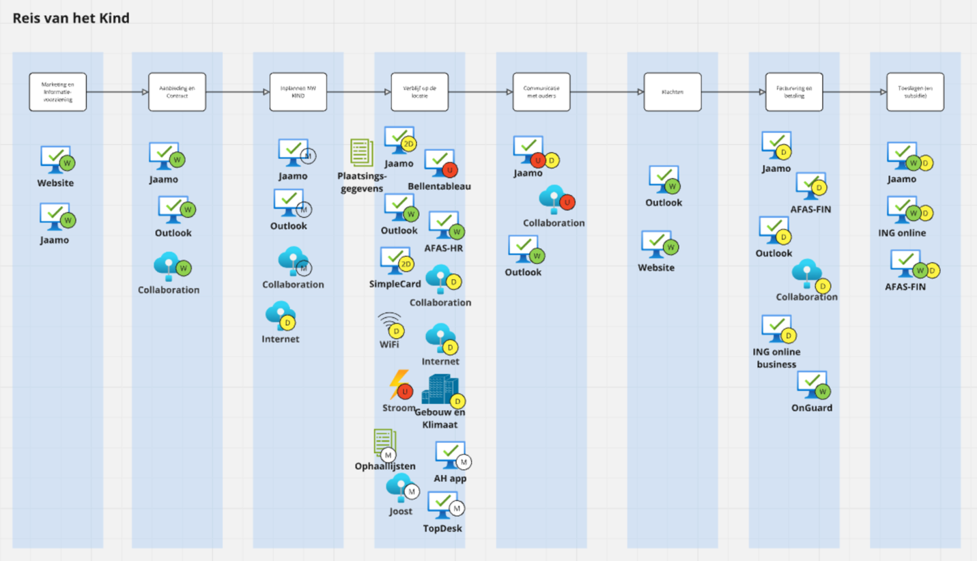

Als de drie meest kwetsbare processen benoemd:
- Verblijf van het kind op de locatie
- Facturering aan, en betaling door ouders
- Verwerking toeslagen (KOT/SZW)

Voor deze processen is de afhankelijkheid van systemen in kaart gebracht en zijn criteria voor kritische impact en te nemen noodmaatregelen geïdentificeerd.
De functie van de verschillende systemen binnen het proces en de impact van verstoring zijn besproken.
De resultaten hiervan zijn opgenomen in het Incident Respons Plan.

Reis van de pedagogisch medewerker
Binnen dit proces zijn de volgende stappen geïdentificeerd:
- Werving (incl. arbeidsmarktcommunicatie)
- Selectie
- Indiensttreding (incl. opstellen AOK, instructie en training)
- Inplannen op groepen
- Salariëring en uitbetaling ZZP’ers
- Inzetbaarheid (ziekte en verzuim)
- Uitdiensttreding

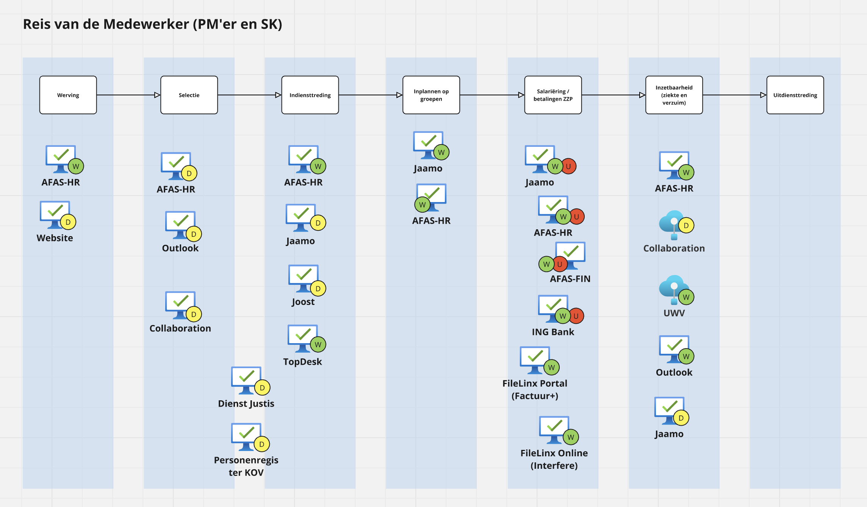

Als de drie meest kwetsbare processen benoemd:
- Salariëring en uitbetaling ZZP’ers
- Werving, selectie en indiensttreding
- Inzetbaarheid medewerkers
Voor deze processen is de afhankelijkheid van systemen in kaart gebracht en zijn criteria voor kritische impact en te nemen noodmaatregelen geïdentificeerd.
De functie van de verschillende systemen binnen het proces en de impact van verstoring zijn besproken.
De resultaten hiervan zijn opgenomen in het Incident Respons Plan.

Het Traffic Lights Protocol (TLP) van FIRST.org richt zich primair op risico’s en risicobeperkende maatregelen bij het delen van informatie, maar de kwalificatieniveaus zijn communicatief en breed bruikbaar.

